力学阶段巩固练习（二）——课时作业
学校___________________________ 班级___________ 姓名_________________

1．如图1所示的动物身体结构的特点中，以减小压强来适应自然环境的是（ ）
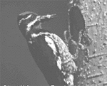
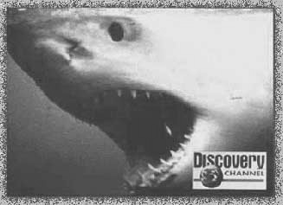
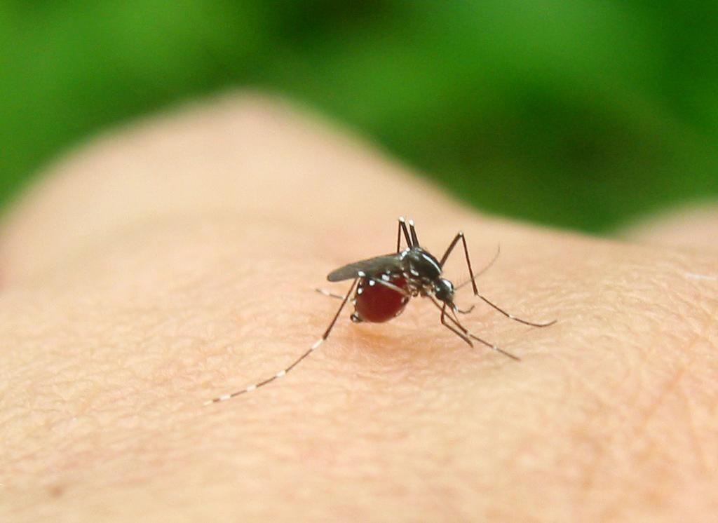
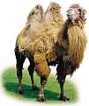
骆驼有宽大的脚掌
啄木鸟有尖的喙
鲨鱼有锋利的牙齿
蚊子有尖尖的口器
A B C D
图1

2．下列现象中，与大气压有关的是（ ）
A．护士用针管给病人打针 B．墨水瓶对桌面的压强
C．用吸管喝饮料
D．厨房的墙壁上挂有粘性很强的粘钩

3．如图2所示，体积相等，形状不同的铅球、正方体铁块和锥形铝块浸没在水中不同深度处，
则 （ ）
图2
A．铁板受到的浮力大 B．铝块受到的浮力大
C．铅球受到的浮力大 D．它们受到的浮力一样大

4．如图3，用水平风吹四个模型，模型下表面的压强大于上表面压强的是（ ）
图3
水平风
模型
A
水平风
模型
水平风
模型
C
D
水平风
模型
B

5．如图4为体积相同的甲、乙两个物体放在水中静止时所处的状态。据此比较甲、乙两
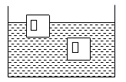
物体所受到的浮力为（ ）
图4
A．F_{浮甲}＞F_{浮乙}
B．F_{浮甲}＜F_{浮乙}
C．F_{浮甲}=F_{浮乙}
D．无法比较
6．如图5所示，A、B、C、D四个体积相同的小球放在盛有水的容器中保持静止，则下列说法正确的
是 （ ）
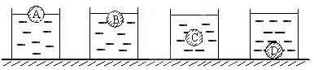
图5

A．A球受到的浮力最大 B．D球受到的浮力最大
C．C球和D球受到的浮力相等 D．A球的密度最大
7．如图6所示，将一铁块用测力计悬挂起来，并逐渐浸人水中。水的深度大于铁块的高度。下列能正确表示铁块所受浮力与浸入深度关系的是（ ）
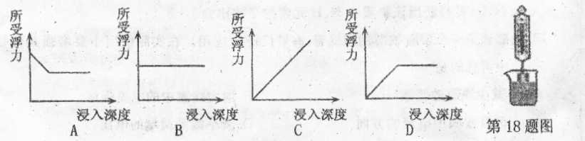

图6

8．小明在家里选用一个苹果、铁丝、一张普通纸、橡皮、一些大头针，做了这样一个实验：用硬铁丝制作了一个“小饭桌”，桌面用一层普通纸代替，他在橡皮上插了4个大头针，他想研究压力的作用效果与什么因素有关。根据如图的实验现象，请你回答问题：（1）甲乙两图所示的实验说明受力面积一定时，压力的作用效果与 有关。（2）丙丁两图所示的实验说明压力一定时，压力的作用效果与 有关
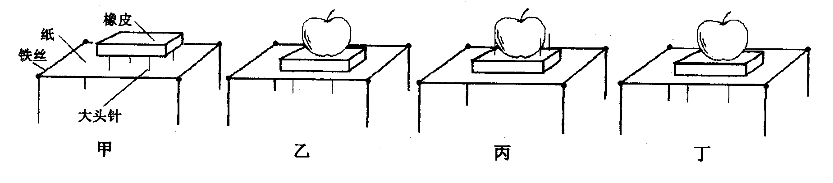
图7

9．如图8所示，一个空茶壶的质量为0.5kg，放在水平桌面上，茶壶底面积为0.01 m²。茶壶内盛重10N的水后，水的深度为0.12m，不计茶壶壁的厚度，则（g=10N/kg）
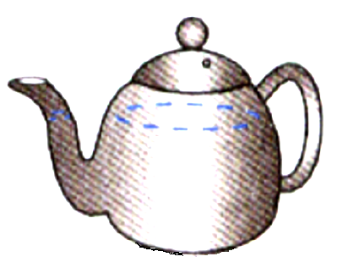
（1）空茶壶所受重力？（2）水对茶壶底的压强？
0.12m
图8
（3）盛水后茶壶对桌面的压力？（4）盛水后茶壶对桌面的压强？

10．如图9甲所示，在空气中称量物体，测力计的示数为4N；如图9乙所示，把物体浸没在水中，测力计示数为3N，则（g=10N/kg）
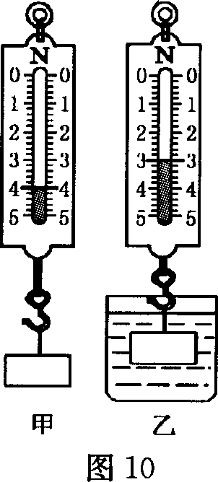
（1）物体所受重力是多少？（2）物体的质量是多少？
图9
（3）物体受到浮力为多少？（4）物体的体积是多少？
（5）求物体的密度？

